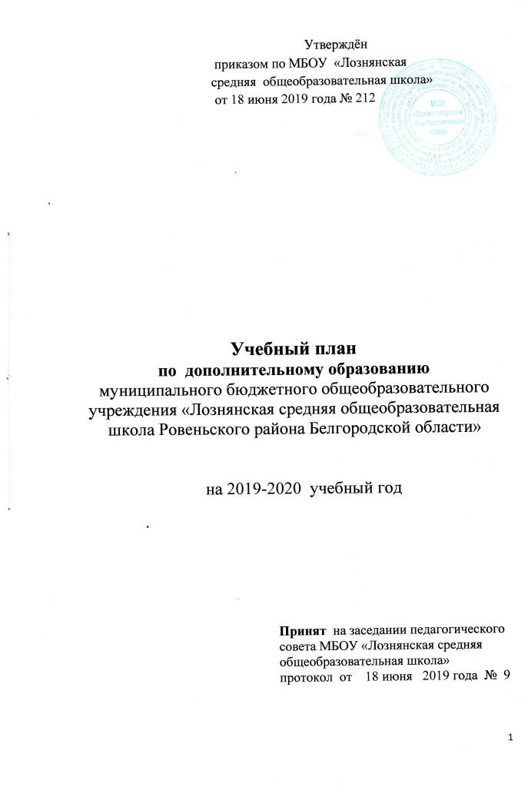
Содержание

1 | Пояснительная записка к учебному плану по дополнительному образованию МБОУ «Лознянская средняя общеобразовательная школа» на 2019-2020 учебный год. | 3-4
2  2. | Нормативно-правовая база учебного плана по дополнительному образованию | 4
3 | Содержание по уровням обучения, направленностям | 4
4 | Режим работы объединений дополнительного образования | 6
5 | Сетка часов учебного плана по дополнительному образованию МБОУ «Лознянская средняя общеобразовательная школа» на 2019-2020 учебный год. | 6
6 | Программно-методическое обеспечение дополнительного образования МБОУ «Лознянская средняя общеобразовательная школа» на 2019-2020 учебный год. | 7

Пояснительная записка
Образовательный процесс в системе дополнительного образования детей в МБОУ «Лознянская средняя общеобразовательная школа» строится в парадигме развивающего образования, обеспечивая информационную, обучающую, воспитывающую , развивающую, социализирующую функции.
Система дополнительного образования детей в МБОУ «Лознянская средняя общеобразовательная школа» располагает социально-педагогическими возможностями по развитию творческих способностей обучающихся по следующим направлениям: естественнонаучное, техническое.
Актуальность и педагогическая целесообразность организации дополнительного образования в школе заключается в том, что оно, дополняя возможности и потенциалы общего образования помогает:
- обеспечивать непрерывность образования;
- развивать и осуществлять в полной мере технологии и идеи личностно-ориентированного образования;
- осуществлять воспитательные программы и программы социально-психологической адаптации ребёнка;
- развивать творческие способности личности и создавать условия для формирования опыта творческой самодеятельности ребёнка.
Основные функции дополнительного образования в МБОУ «Лознянская средняя общеобразовательная школа»:
- обучающая функция- в объединениях дополнительного образования каждый учащийся общеобразовательного учреждения имеет возможность удовлетворять(или развивать) свои познавательные потребности, а также получать подготовку в интересующем его виде деятельности;
- социализирующая функция- занятия в объединениях дополнительного образования позволяют учащимся получить социально-значимый опыт деятельности и взаимодействия, испытать «ситуацию успеха», научиться самоутверждаться социально адекватными способами:
- развивающая функция- учебно-воспитательный процесс в объединениях дополнительного образования позволяет развевать интеллектуальные, творческие, физические способности каждого ребёнка, а также корректировать некоторые отклонения в его развитии;
- воспитывающая функция- содержание и методика работы объединений дополнительного образования оказывают значительное влияние на развитие социально-значимых качеств личности, формирование коммуникативных навыков, воспитание у ребёнка социальной ответственности, коллективизма и патриотизма;
- информационная функция – в объединениях дополнительного образования каждый учащийся имеет возможность получать представление о мире во всём его многообразии, а так же получать любую другую информацию, имеющую личную значимость для учащегося.
При организации дополнительного образования детей образовательное учреждение опирается на следующие приоритетные принципы:
- свободный выбор ребёнком видов и сфер деятельности;
- ориентация на личностные интересы, потребности, способности ребёнка;
- возможность свободного самоопределения и самореализации ребёнка;
- единство обучения, воспитания, развития;
- дополнительные образовательные программы;
- углубляют и расширяют знания учащихся по основным предметам, элективным курсам;
- делают школьное обучение личностно-значимым для многих учащихся;
- стимулируют учебно-исследовательскую активность школьников;
- повышают мотивацию к обучению по ряду общеобразовательных курсов.

2.Нормативно-правовая база учебного плана по дополнительному образованию
При разработке учебного плана по дополнительному образованию МБОУ «Лознянская средняя общеобразовательная школа» использовались следующие нормативно-правовые документы:
Лицензия на право ведения образовательной деятельности от 12 октября 2016 года, регистрационный номер № 8352, выданная департаментом образования Белгородской области;
Постановление Главного государственного санитарного врача Российской Федерации от 29.12.2010 №189 (ред. от 24.11.2015) «Об утверждении СанПин 2.4.2.2821-10 «Санитарно-эпидемиологические требования к условиям и организации обучения в общеобразовательных учреждениях» (вместе с «СанПин 2.4.2.2821-10. «Санитарно-эпидемиологические требования к условиям и организации обучения в общеобразовательных организациях. Санитарно-эпидемиологические правила и нормативы» (Зарегистрированы в Минюсте России 03.03.2011 №19993) П. 10.4.
В соответствии с лицензией МБОУ «Лознянская средняя общеобразовательная школа» имеет право ведения образовательной деятельности по дополнительному образованию детей и взрослых.
3. Содержание по ступеням обучения, направленностям
3.1. Цель и задачи дополнительного образования.
Исходя из ведущей цели школы, ведущей целью дополнительного образования является - создание условий и механизма устойчивого развития системы дополнительного образования детей; обеспечение современного качества, доступности и эффективности дополнительного образования детей на основе сохранения лучших традиций дополнительного образования по различным направлениям образовательной деятельности.
Для достижения данной цели деятельность в системе дополнительного образования организована по следующим направлениям:
- совершенствование содержания и педагогических технологий организации деятельности школьников в системе дополнительного образования;
- воспитание нравственных, преданных Отечеству школьников путем предоставления всем обучающимся возможностей для наиболее полного развития своих творческих способностей и интеллектуального потенциала.
Задачи, стоящие перед дополнительным образованием, для достижения данной цели:
- сохранение единого образовательного пространства на основе преемственности содержания основного и дополнительного образования детей;
- совершенствование содержания, организационных форм, методов и технологий дополнительного образования детей;
- совершенствование работы с одаренными и мотивированными детьми;
- поддержка и помощь учащимся с низкой мотивацией;
- помощь учащимся в выборе индивидуальной образовательной траектории и индивидуальной траектории развития творческого потенциала личности;
Помимо этого, перед объединениями дополнительного образования ставятся разные цели на разных уровнях обучения.
Приоритетная цель дополнительного образования на уровне среднего общего образования:
- создание условий для социального самоопределения,
Для достижения цели дополнительного образования на уровне среднего общего образования введены следующие объединения дополнительного образования:
«Ландшафтный дизайнер» для учащихся 10 класса;
«Компьютерная грамотность» для учащихся 11 класса

3.2. Структура дополнительного образования
Система дополнительного образования в школе имеет развлекательную структуру и включает следующие направленности:
Естественно-научную
Цель: развитие мотивации личности к познанию и творчеству, формирование всесторонне развитой, гармоничной личности
Техническую
Цель: освоение учащимися первоначальных навыков работы с электронно-вычислительными машинами

4. Режим работы объединений дополнительного образования
Занятия учащихся в объединениях дополнительного образования проводятся в удобное для учащихся время. Между занятиями в общеобразовательном учреждении и посещением объединений дополнительного образования имеется 10-минутный перерыв. Продолжительность занятий в 10-11 классах 45 минут.
5. Формы организации детских объединений:
Занятия в объединениях дополнительного образования могут проводиться в форме лекций, практических работ, игр, соревнований, семинаров, экскурсий

- Сетка часов учебного плана по дополнительному образованию
МБОУ «Лознянская средняя общеобразовательная школа»
на 2019-2020 учебный год

№  п/п | Направленность | Наименование  программы | Фамилия педагога,  обеспечивающего  преподавание | Учебная нагрузка педагога | Год  обучения
1 | Естественно-научная | «Ландшафтный дизайнер» | Полтавцева Н.В. | 3 | 1
2 | Техническая | «Компьютерная грамотность» | Беликова М.П. | 2 | 1
Итого: |  |  |  | 5 | 1

- Программно-методическое обеспечение дополнительного образования

№  п/п | Направленность | Кадровое | Программное | Материально-техническое
1 | Естественно-научная | Полтавцева Наталья Владимировна- учитель биологии и химии | Модифицированная программа «Мастер садово-паркового и ландшафтного строительства», 2015 | Кабинет химии и биологии
2 | Техническая | Беликова Мария Петровна-учитель математики | Модифицированная программа «Оператор электронно-вычислительных и вычислительных машин» | Кабинет математики

Утверждено
приказом МБОУ «Лознянская средняя
общеобразовательная школа»
№308 от 30.08.2019 г

Расписание
занятий объединений дополнительного образования
МБОУ «Лознянская средняя общеобразовательная школа»
на 2019 - 2020 учебный год

Дни недели | Название объединения | Класс | Время | Руководитель
Суббота | «Ландшафтный дизайнер» | 10 | 09.00-09.45  09.55-10.40  10.50-11.35 | Полтавцева Н.В.
Суббота | «Компьютерная грамотность» | 11 11 | 09.00-09.45  10.00-10.45 | Беликова М.П.

